Муниципальное бюджетное дошкольное образовательное учреждение
«Детский сад комбинированного вида № 19 «Рябинка»
_____________________________________________________________________
658204, г. Рубцовск, ул.Комсомольская, 65; Киевская,3
тел.: (38557) 2-15-26; 2-18-88
Е-mail: ryabinka.detskiysad19@mail.ru

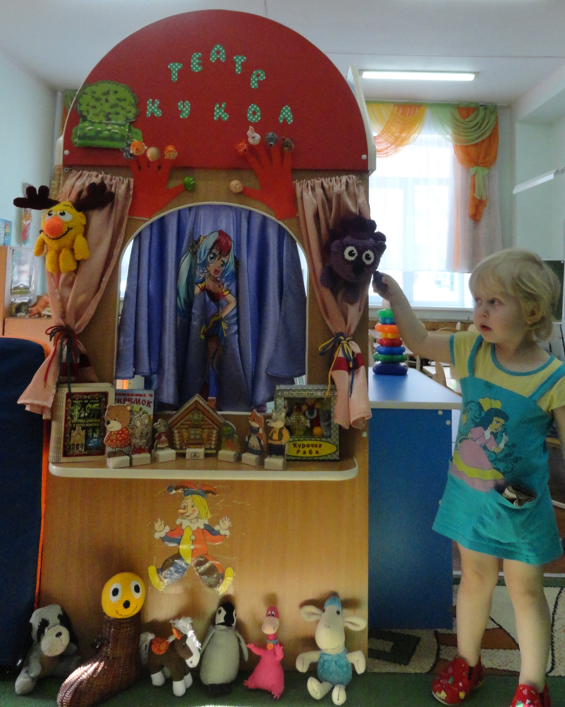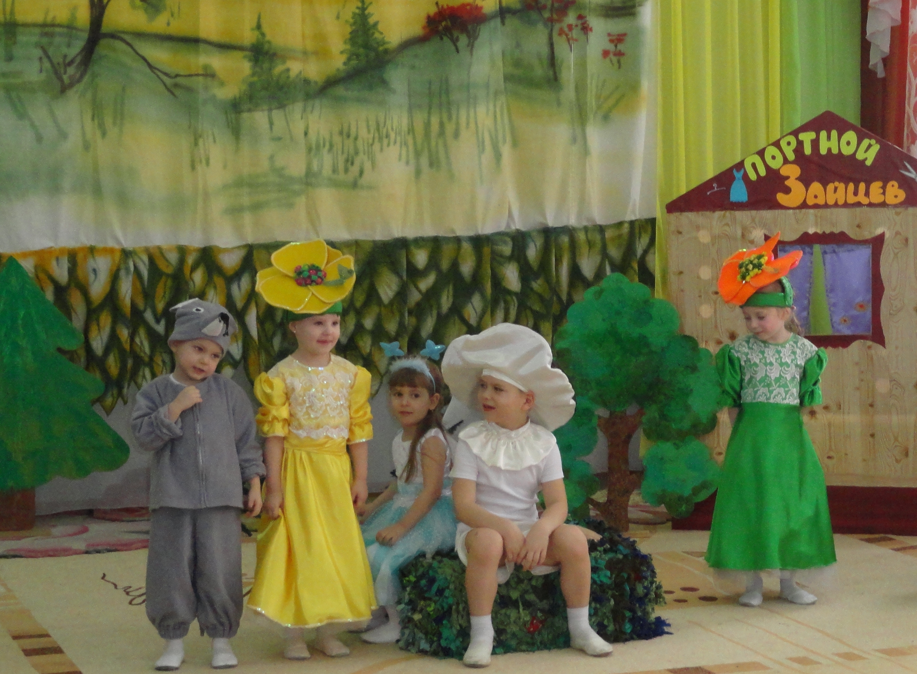

Семинар-практикум для воспитателей

«Театрализованная деятельность в развитии творческих способностей детей дошкольного возраста»
Подготовила:
Мулина Светлана Ивановна
зам. зав. по ВМР

Рубцовск 2017
Цель
Повышение профессиональной компетентности педагогов, совершенствование практических навыков, необходимых в работе с детьми по данному направлению.
Задачи
1.Расширить представления воспитателей о разновидностях театров для детей.
2. Закрепить знания о способах организации и педагогическом руководстве театрализованной деятельностью в детском саду.
3. Развивать творчество и фантазию воспитателей в процессе изготовления различных видов театра.
Предварительная работа
1.Подбор литературы и оформление выставки «Такой разный театр».
2. Вопросы для педагогов к семинару-практикуму:
- Какой комплекс взаимосвязанных задач развития дошкольников мы можем решить с помощью театрализованной деятельности?
- Каково значение театрализованной деятельности в детском саду?
- Как в своей работе вы используете театрализованную деятельность?
- Какие виды кукольных театров вы знаете?
- С какими видами театра знакомят детей в разных возрастных группах?
- Как вы думаете, какая развивающая среда по театрализации должна быть оформлена в группе?
- Какие методические пособия и технологии вы используете при реализации данного направления?
- Как вы понимаете понятие «игра-драматизация»?
- Как вы понимаете понятие «режиссерская игра»?
- Каким опытом работы по данной проблеме вы можете поделиться с коллегами?
3. Смотр театральных уголков в группах.
4. Работа в микрогруппах: разработать комплекс взаимосвязанных задач развития дошкольников с помощью театрализованной деятельности по 5-ти образовательным областям.
План семинара-практикума
- Приветствие «Минута славы». Актуальность развития театрализованной деятельности и творческого потенциала детей дошкольного возраста (выступление зам. зав. по ВМР).
- Интеграция 5-ти образовательных областей при использовании театральных игр (выступления воспитателей).
- «Интеллектуальных хоккей» и слайд-шоу (виды театрализованных игр).
- Доклад и презентация на тему:
«Развитие театральной деятельности детей во 2-ой младшей группе» из опыта работы (выступление воспитателя высшей категории Кунгуровой Ирины Владимировны).
- Видео-показ театрализованного спектакля детей 2-ой младшей группы по сказке В.Сутеева «Под грибом»
- Развивающая предметно-пространственная среда. Фотоотчет рабочей группы педагогов (выводы, рекомендации по возрастным группам).
- Творческая мастерская. Изготовление народной игрушки для пальчикового театра (зам. зав. по ВМР).
- Социальное партнерство. Планшетный театр в жизни детского сада. Выступление директора кукольного театра Брахман Земфиры Андреевны и планшетное театрализованное представление «Сладкая жизнь»
- Подведение итогов семинара-практикума.
Материал и оборудование: проектор, экран для слайд-шоу и презентаций; выставка разных видов театра, материалы для изготовления народной пальчиковой куклы, оборудование для показа планшетного театра, цветик-семицветик, шайба.

Ход семинара-практикума
1. Упражнение «Минута славы».
Цель: снятие психоэмоционального напряжения, развитие творческого потенциала педагогов.
Как всегда семинар мы начнем с приветствия. Во время приветствия каждому педагогу предоставляется «Минута славы». Сегодня предоставляется минута театральной славы, т.е. вы имеете возможность показать свои творческие, театральные способности.
Каждый педагог получает задание – словосочетание (на лепестке), необходимо представить то, что написано и передать, т.е. изобразить с помощью движений, жестов, мимики, характерных звуков то, что написано на лепестке. А наши зрители будут угадывать что или кого вы изобразили.
Рефлексия упражнения: Как вы думаете упражнение «Минута славы» является сложным? Можно использовать его в работе с детьми? Чем оно полезно для развития творческого потенциала ребенка?

Доклад и презентация заместителя заведующего по ВМР: «Актуальность развития театрализованной деятельности и творческого потенциала детей дошкольного возраста»
Современные дошкольные учреждения постоянно ищут новые гуманистические, личностно-ориентированные подходы к образованию. Сегодня многие педагоги озабочены поиском нетрадиционных путей в творческом взаимодействии с детьми.
Как сделать каждое занятие с ребенком интересным и увлекательным, просто и ненавязчиво рассказать ему о самом главном – о красоте и многообразии этого мира, как интересно можно жить в нем? Как научить ребенка всему, что ему пригодится в этой сложной современной жизни? Как воспитать и развить основные его способности: слышать, видеть, чувствовать, понимать, фантазировать и придумывать?
Самым популярным и увлекательным направлением в дошкольном воспитании является театрализованная деятельность. С точки зрения педагогической привлекательности можно говорить об универсальности, игровой природе и социальной направленности, а также о коррекционных возможностях театра. Именно театрализованная деятельность позволяет решать многие педагогические задачи, касающиеся формирования выразительности речи ребенка, интеллектуального и художественно-эстетического воспитания. Участвуя в театрализованных играх, дети становятся участниками разных событий из жизни людей, животных, растений, что дает им возможность глубже познать окружающий мир. Одновременно театрализованная игра прививает ребенку устойчивый интерес к родной культуре, литературе, театру. Огромно и воспитательное значение театрализованных игр. У детей формируется уважительное отношение друг к другу. Они познают радость, связанную с преодолением трудностей общения, неуверенности в себе. Увлеченность детей театрализованной игрой, их внутренний комфорт, раскованность, легкое, неавторитарное общение взрослого и ребенка, почти сразу пропадающий комплекс «я не умею» - все это удивляет и привлекает. Очевидно, что театрализованная деятельность учит детей быть творческими личностями, способными к восприятию новизны, умению импровизировать. Нашему обществу необходим человек такого качества, который бы смело, мог входить в современную ситуацию, умел владеть проблемой творчески, без предварительной подготовки, имел мужество пробовать и ошибаться, пока не будет найдено верное решение.
А теперь «Минута театральной славы» предоставляется нашим зрителям. И если педагоги выполняли творческое задание с помощью жестов, мимики, характерных звуков, то зрителям потребуются эмоции, речь, ее выразительность, интонация, темп речи, сила голоса. За удачное выполненное задание участников «минуты славы» жюри награждает поощрительными призами.
2. Интеграция 5-ти образовательных областей при использовании театральных игр.
Используя театрализованную деятельность в системе развития детей в ДОУ, педагоги решают комплекс взаимосвязанных задач, связанных с познавательным, социальным, речевым, эстетическим и физическим развитием. (При подготовке к семинару во время предварительной работы педагоги работали в микрогруппах и определили, какие задачи они решают, используя театрализованную деятельность по каждому из направлений в соответствии с ФГОС ДО).

3. «Интеллектуальных хоккей» и слайд-шоу (виды театрализованных игр).
Учитывая то, что педагоги не являются профессионалами в сфере постановки детских спектаклей, им приходится самостоятельно овладевать теоретическими знаниями и практическими умениями в области драматургии, режиссерского замысла и принципов организации репетиционной работы.
Цель: Актуализировать знания воспитателей о видах театра и театральной деятельности дошкольников.
Педагоги делятся на 2 команды. В каждой команде 1 нападающий, 1 вратарь, остальные защитники. Нападающий берет шайбу (с вопросом) и нападает на команду соперников. Шайба поступает к защитникам. У них есть 20 сек. чтобы обсудить вопрос и дать ответ. Если ответ правильный, то на слайд-шоу появляется правильный ответ (картинка) и отвечающая команда переходит в наступление. Если ответ не правильный, то шайба переходит к вратарю, который должен без раздумий сразу отвечать. Если правильного ответа не поступило, то команда пропустила гол. А правильный ответ дает судья-ведущий.
4. Доклад и презентация на тему: «Развитие театральной деятельности детей во 2-ой младшей группе» из опыта работы (выступление воспитателя высшей категории Кунгуровой Ирины Владимировны).
5. Видео-показ театрализованного спектакля детей 2-ой младшей группы по сказке Сутеева «Под грибом».
6. Развивающая предметно-пространственная среда.
При углубленном изучении любой темы в ДОУ, необходимо отдельно уделять большое внимание развивающей предметно-пространственной среде. т.к.. в соответствии с ФГОС мы с вами в первую очередь должны не учить детей, а создавать возможности и условия для развития детей.
Среда является одним из основных средств развития личности ребенка, источником его индивидуальных знаний и социального опыта. предметно-пространственная среда должна обеспечивать право и свободу выбора каждого ребенка на любимое занятие или на театрализацию любимого произведения. Поэтому в зоне театрализованной деятельности должны быть разные виды кукольного театра, детские рисунки, атрибуты для драматизации и др. Кроме того, необходимо периодическое обновление материала, ориентированного на интересы разных детей. Для обеспечения оптимального баланса совместной и самостоятельной театрализованной деятельности детей в каждой возрастной группе должна быть оборудована театральная зона или уголок сказки, где ребенок может побыть один и прорепетировать какую-либо роль перед зеркалом или еще раз просмотреть иллюстрации к спектаклю и т.д.
Для оптимизации работы по оценке развивающей предметно-пространственной среды была создана рабочая группа из числа педагогов. Используя карту «Центр театра» из журнала контроля и оценки развивающей предметно-пространственной среды был проведен самоанализ и анализ театрализованных центров. Рабочая группа выработала рекомендации для каждой возрастной группы по дальнейшему развитию театрализованных центров. И теперь мы можем посмотреть фотоотчет о работе рабочей группы.
7. Творческая мастерская. Изготовление народной игрушки для пальчикового театра (зам. зав. по ВМР).
Развивающая ППС должна находится в постоянном развитии, (никогда не должна находится в статическом состоянии) пополняться новыми атрибутами, костюмами и куклами. Особенную ценность приобретают куклы сделанные своими руками. Поэтому сейчас приглашаю всех педагогов в творческую мастерскую где мы изготовим народную куклу «Зайчик», которую можно широко использовать в пальчиковом театре.
8. Социальное партнерство.

На современном этапе дошкольное образовательное учреждение должно стать открытой социальной системой, Новые задачи, встающие перед дошкольным учреждением, предполагают тесное сотрудничество и взаимодействие с другими социальными институтами.
Социальными партнерами дошкольного образовательного учреждения МБДОУ «Детский сад № 19 «Рябинка» в воспитании и развитии детей являются семья, образовательные учреждения, культурно-общественные учреждения, медико-оздоровительные организации, учреждения дополнительного образования, общественные организации. На протяжении многих лет социальными партнерами МБДОУ «Детский сад № 19 «Рябинка» является кукольный театр им. А.К.Брахмана. Сегодня гости нашего семинара директор кукольного театра Земфира Андреевна и артисты кукольного театра расширят наши знания и представления о так мало используемом в детских садах виде театра - планшетный театр.
Планшетное театрализованное представление «Сладкая жизнь»
9.Подведение итогов семинара-практикума.
Уважаемые педагоги! В ходе нашего семинара-практикума мы еще раз убедились в огромном потенциале театрализованных игр для развития творческой личности. Театрализованная деятельность интегративна, в ней восприятие, мышление, воображение, речь выступают в тесной взаимосвязи друг с другом, проявляются в разных видах детской активности: речевой, двигательной, музыкальной, художественной. (Расширили представления о планшетном театре, получили рекомендации по дальнейшему развитию театральных центров, пополнили пальчиковые театры, ознакомились с опытом работы по развитию театральной деятельности во 2-ой младшей группе, наметили пути дальнейшего взаимодействия с городским кукольным театром).
Закончить нашу встречу хочется замечательными словами Б.М.Теплова: «Театр – это волшебный мир. Он дает уроки красоты, морали и нравственности. А чем они богаче, тем успешнее идет развитие духовного мира детей…”

